圖文教程 - 搭建自己的VPN之shadowsocks 一鍵安裝
https://bwh81.net/aff.php?aff=60723

打開網址注冊帳號：
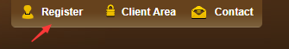
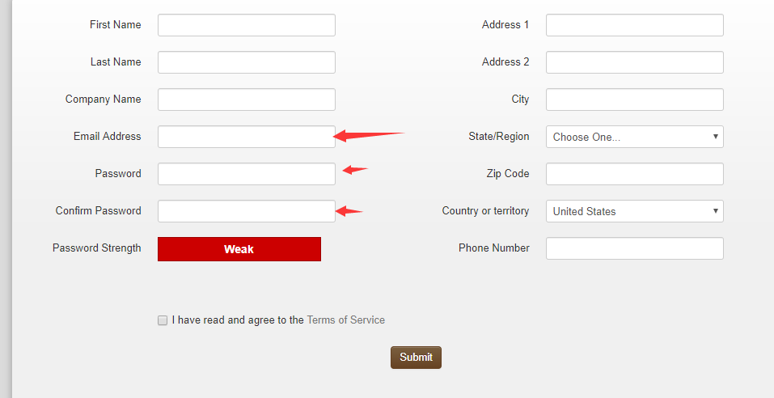

郵箱、密碼 填一下， 然后其他都隨便填就好了~

注冊后登入帳號，并購買VPS

https://bwh88.net/aff.php?aff=60723&pid=87

購買VPS服務器,

Basic VPS - Self-managed - SPECIAL 20G KVM PROMO V5 - LOS ANGELES - CN2 GIA ECOMMERCE
SSD: 20 GB RAID-10
RAM: 1 GB
CPU: 2x Intel Xeon
Transfer: 1000 GB/mo
Link speed: 2.5 Gigabit

這套是最便宜的 CN2 GIA 穩定線路了 就買它
优惠码：BWH3HYATVBJW（全场立减6.38%，最高优惠了！）

看不懂英文的同學請用chrome瀏覽器 有翻譯功能

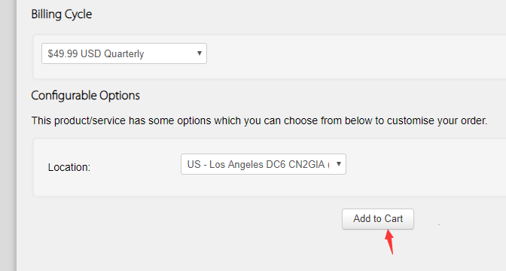

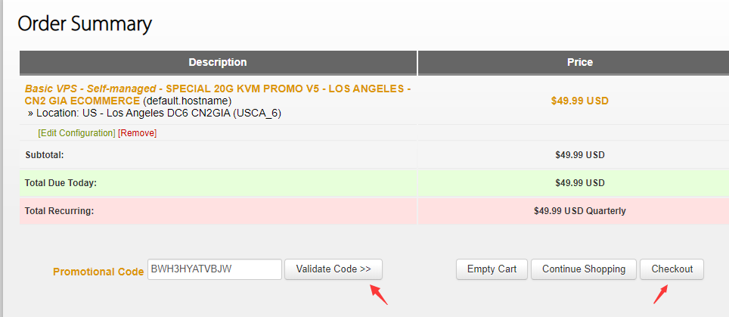
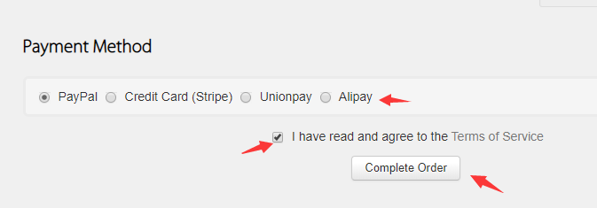

然后選擇支付寶去付款就好了~~付款后 進入管理面板

購買完成后，進入后臺，並且進入管理vps 需要等幾分鐘 等系統安裝完成……..

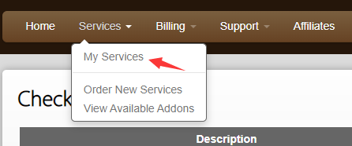

进入管理
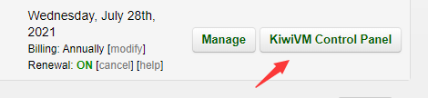
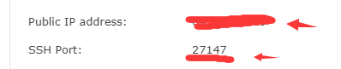

取得 IP Address、SSH Port、Root Password

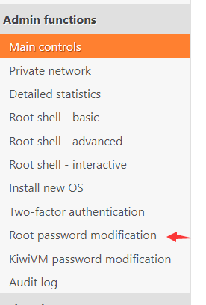
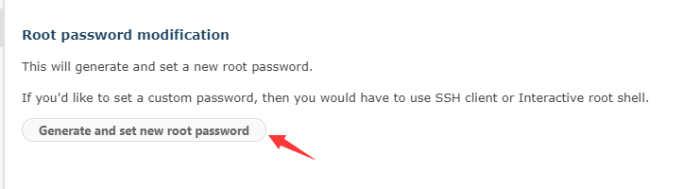

獲得 密碼 填到下面

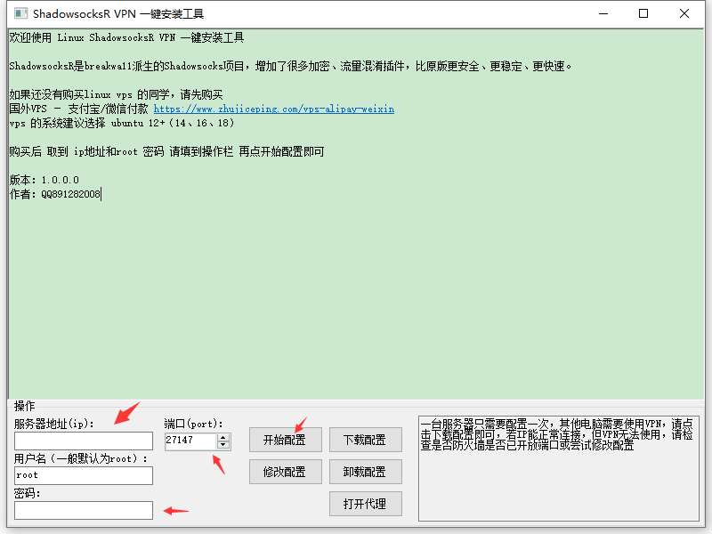

接下来就很重要了~：

打开Shadowsocks一键搭建工具 ，没有的同学请到群里下载
填上IP Address和Root password
再点 开始配置 大概要几分钟 等它完成就 好了

下載 shadowsocks 客戶端
注意：windows運行Shadowsocks.exe ，需要安裝 Microsoft.NET4.6.2
https://www.microsoft.com/zh-CN/download/details.aspx?id=53344

shadowsocks各版本官方下载地址
1. Windows客户端下载地址：
https://github.com/shadowsocks/shadowsocks-windows/releases
Windows对Framework的版本要求比价高，我的是4.0.2的要求Framework4.6.2。如果是XP或者Framework比较低的，可以直接下载低版本的ss（windows 2.3.1下载地址：https://github.com/shadowsocks/shadowsocks-windows/releases?after=2.5.1）

2. Mac客户端下载地址：https://github.com/shadowsocks/ShadowsocksX-NG/releases

3. Linux客户端下载地址：https://github.com/shadowsocks/shadowsocks-qt5/wiki/Installation

4. Android/安卓客户端下载地址：https://github.com/shadowsocks/shadowsocks-android/releases

5. iOS/苹果客户端直接在App Store里搜索shadowsock关键字（或者wingy关键字，FirstWingy可用 2018.03.25），软件经常被下架，我目前用的是Wingy & Shadowrocket~如果找不到，你也可以通过PP助手去下载Shadowrocket。（2018年6月18日更，目前App Store可用免费iOS软件：暂无。收费软件：SuperWingy，ShadowBroken。推荐免费下载iOS客户端方法：也可以电脑下载PP助手，手机连上电脑后会自动将PP助手同步至手机，不需要越狱，之后在手机上通过PP助手下载shadowrocket）下载地址：https://github.com/j-proxy/iossos

